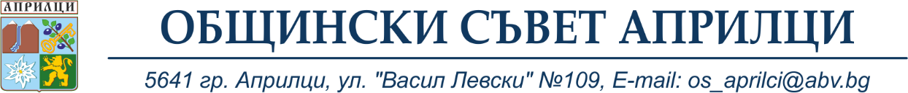

Вх. №630/13.01.2021г.

ДО
ОБЩИНСКИ СЪВЕТ
АПРИЛЦИ

ПРЕДЛОЖЕНИЕ

ОТ СТЕЛИЯН НУНЕВ – ПРЕДСЕДАТЕЛ НА ОБЩИНСКИ СЪВЕТ - АПРИЛЦИ

Относно: Отчет за дейността на Общински съвет - Априлци и неговите комисии за периода юли 2021 г. - декември 2021 г.

УВАЖАЕМИ ДАМИ И ГОСПОДА ОБЩИНСКИ СЪВЕТНИЦИ,

Съгласно чл.27, ал.6 от Закона за местното самоуправление и местната администрация и чл.109, ал.1 от Правилника за организацията и дейността на Общински съвет Априлци, неговите комисии и взаимодействието му с общинската администрация, Председателят на Общински съвет изготвя и внася за разглеждане два пъти годишно отчет за дейността на съвета и неговите комисии, който се разглежда в открито заседание и се разгласява на населението на общината по ред, определен в Правилника на Общински съвет.
За да е пълна информацията, на настоящото заседание, внасям отчет за дейността на Общински съвет за периода юли 2021 г. – декември 2021 г.

Във връзка с гореизложеното, предлагам на Вашето внимание следния:
П р о е к т з а р е ш е н и е:

На основание чл. 21, ал. 1, т. 23, във връзка с чл. 27, ал. 6 от Закона за местното самоуправление и местната администрация (ЗМСМА) и чл. 109, ал. 1 от Правилника за организацията и дейността на Общински съвет – Априлци, неговите комисии и взаимодействието му с общинска администрация (ПОДОС), Общински съвет – Априлци

рЕШИ:

- Приема Отчета за дейността на Общински съвет и на неговите комисии за периода юли 2021 г. - декември 2021 г.

Приложения:
- Отчет за дейността на Общински съвет, неговите комисии и взаимодействието му с общинска администрация за периода юли – декември 2021 г. - Приложение №1.

- Списък на присъствията на общинските съветници за периода от 07.2021 г. до 12.2021 г. - Приложение №2.

Стелиян Нунев
Председател на Общински съвет Априлци

